Dzień dobry! Przygotowałam kilka propozycji do pracy z Państwa dziećmi. Materiały do pracy są w załącznikach. Udostępniam dla Państwa również linki.

Życzę powodzenia!
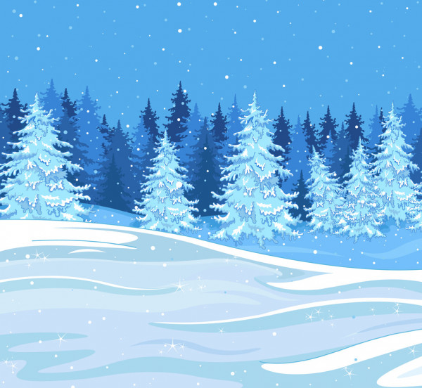
Nadeszła zima!!!
25- 28. 01. 2021 r.

https://www.youtube.com/watch?v=1JTDukQHB_M Piosenki o zimie - Anna Jurksztowicz - Zima lubi dzieci (2017)

- Oglądamy ilustracje - ,,zima,,- załącznik 1.

- Proszę przygotować prace plastyczną. Wycinamy śnieżynkę, kładziemy na bloku rysunkowym a następnie razem z dzieckiem zamalowujemy farbami, podnosimy śnieżynkę do góry, według wzoru ;) – załącznik 2.

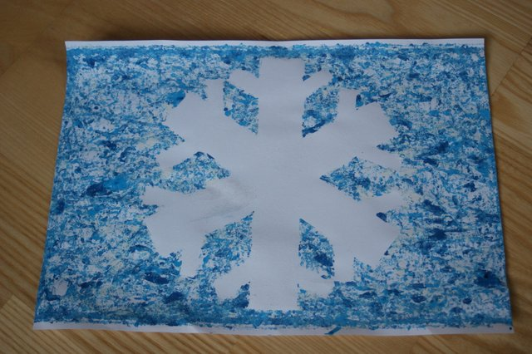

Zapraszam na relaks, słuchamy muzykę relaksacyjną ;), podaje link: https://www.youtube.com/watch?v=jnXaUuWBsmc Antonio Vivaldi- Zima

- Proszę przygotować kulki z plasteliny, a następnie przyklejamy je na karcie pracy Zabawy na śniegu ;) - załącznik 3

Załącznik 1.
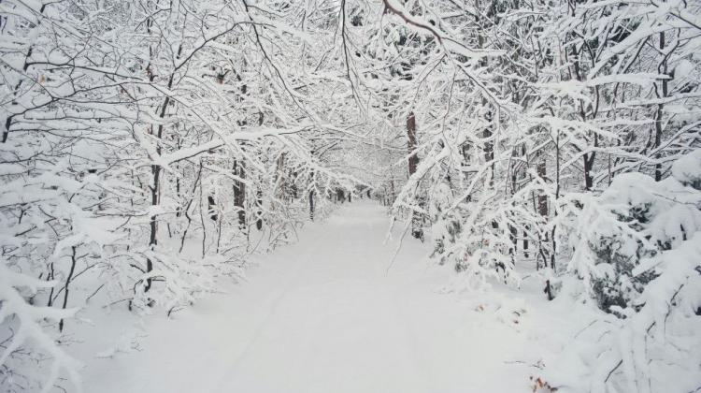

Załącznik 2.

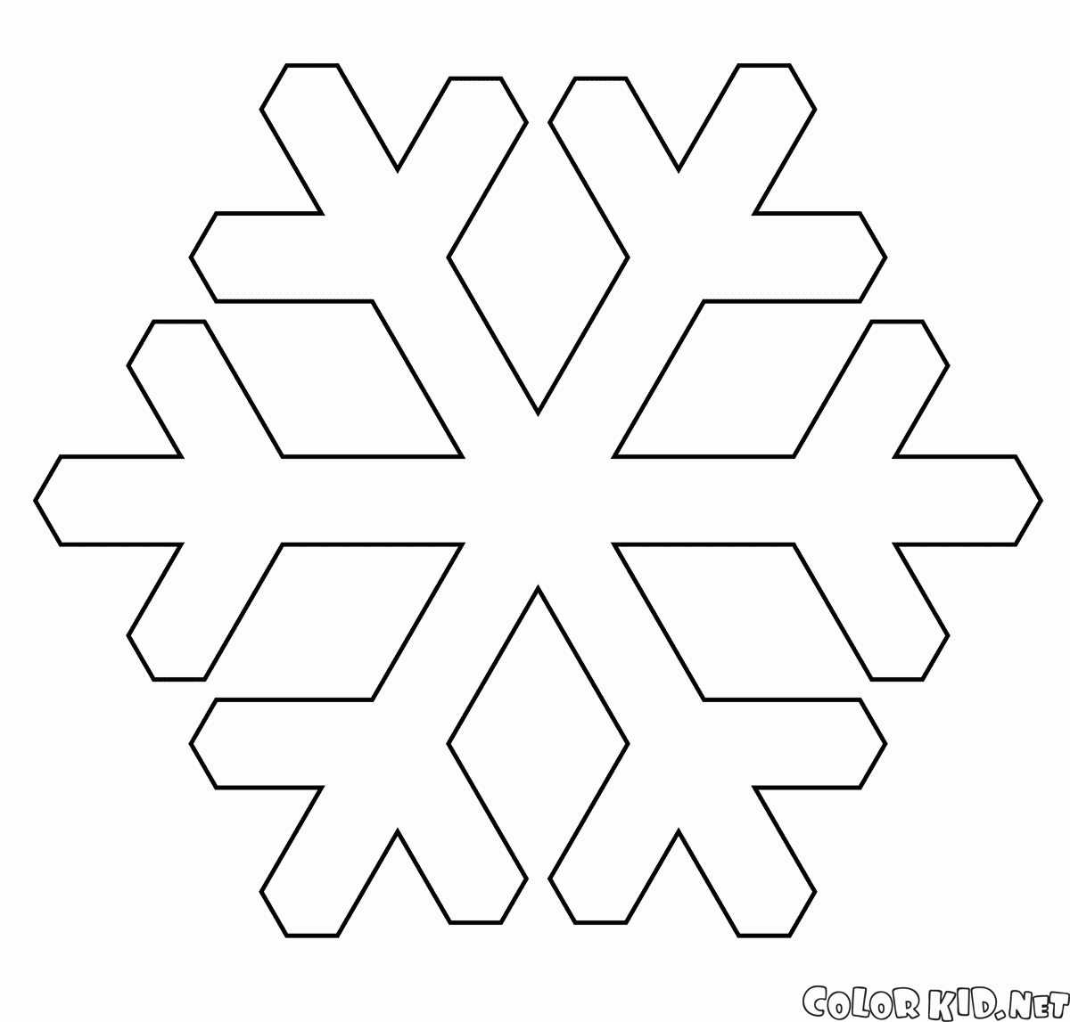

Załącznik 3.
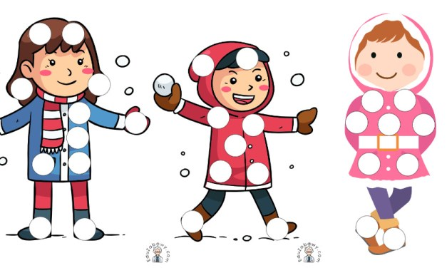

To już wszystko. Pozdrawiam serdecznie
Katarzyna Dębska

Dodatkowe ćwiczenia:
- Motoryka mała: proszę przygotować np. plastelinę białą i rozrywamy ją na małe kawałki

- Zabawy manipulacyjne: Chwytanie/ przekłądanie kawałków waty do pojemnika

- Zabawy słuchowe: wkładamy do plastikowego pojemnika np. fasola, następnie potrząsamy pojemnikiem. Potrząsamy raz delikatnie, a raz mocniej. Dziecko słucha zmiany natężenia dźwięku. Cicho- głośno.

- Zabawy ze śniegiem jeżeli się uda ;)

Pozdrawiam serdecznie

